情報メディア工学実験3

1. 実験の目的

今回の実験の目的は赤外線センサの周波数や仕組みなどについて理解し、これを用いて自走ロボットを作成することだ。

1. 実験方法

2.1　赤外線センサの信号到達距離の測定の仕方について

実験の手順としてはまず自走ロボットを設計する前に赤外線センサによる距離測定を行った。具体的には赤外線発光ダイオードと赤外線リモコン受信モジュールを用いて図1のように構成して赤外線の搬送周波数、出力強度、入射角に対する信号到達距離を調べた。

まず送信側素子である赤外線発光ダイオードをブレッドボードに設置し、赤外線リモコン受信モジュールも別のブレッドボードに設置して信号到達距離を測定する。そのため図1のように送信側素子と受信側素子を直接上向かい合わせて配置する。それから赤外線センサの信号が通っているかを確認するプログラムをArduinoに書き込み発光ダイオードへの信号をオシロスコープで確認する。また受信モジュールからの出力信号もオシロスコープで確認する。 この時の赤外線を出力する際の搬送周波数を38kHzとし、紙のメジャーを用いて受信モジュールの受信可能な最大距離を測定する。ここで搬送周波数の値を変えて受信可能な信号到達距離を測定する。そして最後に送信側の赤外線発光ダイオードに接続する抵抗を変えて出力強度に対する信号到達距離を測定する。



図１　赤外線センサの信号到達距離の構成図

ここまでが赤外線の搬送周波数、出力強度に対する信号到達距離の測定方法である。 図２は送信側と受信側の回路図である。送信側は図２の上の図のように赤外線発光ダイオードを配置し、Arduinoの9番ピンに接続する。この時の抵抗は10kΩとする。一方、受信側の赤外線リモコン受信モジュールは図2の下の図のように配線する。この時にモジュールからの出力をArduinoへ接続しない。またオシロスコープで波形を観測する。



図2　赤外線センサの送信側と受信側の回路図

最後に信号入射角に対する信号到達距離は紙のメジャーと紙のコンパスで入射角と距離を測定する。信号強度は2.2kΩ、信号入射角は0、15、30、45,60度の５通り。更に搬送周波数は38kHzを含む３通り以上である。ただし、0度は前の実験で測定済みの場合は再度測定する必要がない。

1. 赤外線センサの計測結果と考察
2. 赤外線センサの手順１の計測結果

手順1の計測結果は150cmとなった。

* 1. 赤外線センサの手順2の計測結果

表１に手順2の計測結果を示す。

表１　赤外線センサの手順2の計測結果

|  |  |  |  |  |  |  |  |  |
| --- | --- | --- | --- | --- | --- | --- | --- | --- |
| 周波数[Hz] | 20 | 25 | 30 | 35 | 38 | 40 | 45 | 50 |
| 測定距離[cm] | 45 | 82 | 128 | 143 | 150 | 155 | 112 | 85 |

* 1. 赤外線センサの手順3の計測結果

表２に手順３の計測結果を上と同様に示す。

表２　赤外線センサの手順3の計測結果

|  |  |  |  |
| --- | --- | --- | --- |
| 抵抗[Ω] | 1k | 2.2k | 10k |
| 測定距離[cm] | 185 | 150 | 92 |

* 1. 赤外線センサの手順4の計測結果

表３に手順４の計測結果を上と同様に示す。

表３　赤外線センサの手順4の計測結果

|  |  |  |  |
| --- | --- | --- | --- |
| 周波数[Hz] | 38k | 30k | 20k |
| 入射角の角度0°の測定距離[cm] | 150 | 128 | 45 |
| 入射角の角度15°の測定距離[cm] | 121 | 119 | 22 |
| 入射角の角度30°の測定距離[cm] | 112 | 74 | 12 |
| 入射角の角度45°の測定距離[cm] | 88 | 59 | 9 |
| 入射角の角度60°の測定距離[cm] | 68 | 51 | 4 |

* 1. 赤外線センサの計測結果に対する考察

実験結果は表のようにそれぞれなった。手順１の場合は使用した部品や誤差などで異なると考えられるため私たちの班では150cmとなった。

次に手順２では周波数の値が高くなるほど測定距離も同様に高くなることが分かった。しかしある一定の周波数まで達すると測定距離は徐々に下がっていく傾向が見られた。これはデータシートよりバンドパス周波数は37.9kHzとなっている。これは必要な周波数帯のみを通し、他の周波数は減衰させる特徴を持っている。そのため中央である37.9kHzに近づくほど通過帯域が大きくなってまた中央周波数から離れるほど通過帯域が小さくなることで表１のような結果になったのではないかと考えた。

手順３では抵抗値を変えて距離を測定した。表２より抵抗値が大きくなるほど測定距離が小さくなることが分かった。これは単純に抵抗値が大きくなることで流れる電流も小さくなる。その結果、赤外線発光ダイオードに流れる電流が少ないために受信側に届かなくなっているのではないかと考える。

最後の手順４は入射角に対する信号到達距離を調べた。表３より読み取れることは周波数が大きいほど測定距離も大きくなる。また入射角が大きくなるほど測定距離が小さくなることが分かった。なぜこのようになったのか考察すると前者の周波数が大きくなる方では手順２の中央周波数に近づくほど通過帯域が大きくなる原理が関係していると思われる。そして入射角の場合ではデータシートより赤外線発光ダイオードの送信信号強度は直進性が高いこと、赤外線センサの受信感度の指向性がそれほど強くないことが関係していると考える。その結果、角度が大きくなるほど直進ではなくなるため測定距離が小さくなると考えた。また赤外線センサの受信感度の指向性が強くないということは方向による相違がないため入射方向によって感度は異ならないのも影響あると私は考える。

1. 自走ロボットの設計方針

4.1 自走ロボットの設計方針について

自走ロボットの設計方針としてはプログラムを書く作業とオシロスコープを用いて回路の確認を行う作業を分担して行った。つまりソフト面とハード面を分けて設計した。私は主に前者の方を担当した。ソフト面であるプログラムの設計方針としてはまず完走が出来ることを第一に考えた。それからプログラムのブラッシュアップを行ってチャレンジコースの完走、タイム短縮などをすることであった。

一方、ハード面の方針としてはまず組んだ回路が間違えていないかの確認、オシロスコープによる部品の動作確認などを行った。このように作業分担してまずは自走ロボットがきちんと動くかの動作確認を共通的に行った。それから部屋に設置されていたコースの一部分を活用して左センサの検知が出来ていない、オシロスコープを使ってセンサの出力確認などをひたすら繰り返した。

ここまでのことをまとめると私たちのグループでは仕様書に定められたように回路を正しく組み、まずは自走ロボットのサーボモータが動くかセンサの検知は出来ているかの動作確認を初めに行った。それから完走をすることを目標として最終的にはチャレンジコースの完走を目指すという段階を一つ一つ踏んでいくことを全体の方針とすることにした。

1. 設計したロボットの特徴

5.1プログラミング(オーバルコース)

オーバル、チャレンジコースの共通点としては障害物を検知する赤外線の関数とサーボモータの出力を決める制御の関数をmainとloopの別に作成した。プログラムの動きは容易に説明するとシリアルモニタに表示される0、１という信号が通っているかを利用してそれぞれを場合分けした。具体的には左センサと右センサ共に0だった場合は障害物がないため前進させるように書いた。これを左、右回転、後退も同様にさせた。工夫点は試走させた時の状況に応じてサーボモータの動きを変えた所だ。

5.2プログラミング(チャレンジコース)

チャレンジコースの場合、基本はオーバルコースと同じであるが異なる点は左と右のセンサの周波数の値を変えた所である。このようにすることで障害物検知の精度を上げた。

5.3ハードウェア面

ハードウェア面としては図3のように回路を構成した。そしてオシロスコープを用いて信号を確認したがその時に左と右のセンサで出力が異なった。そのため検知に影響が出ることが予測出来た。そこで私たちの班はオーバルコース(右回り)の時に出力が大きいセンサと入れ替えたりして試行錯誤した。また、チャレンジコースでは高精度な検知をすることが求められるためセンサを思い切って変えたりした。

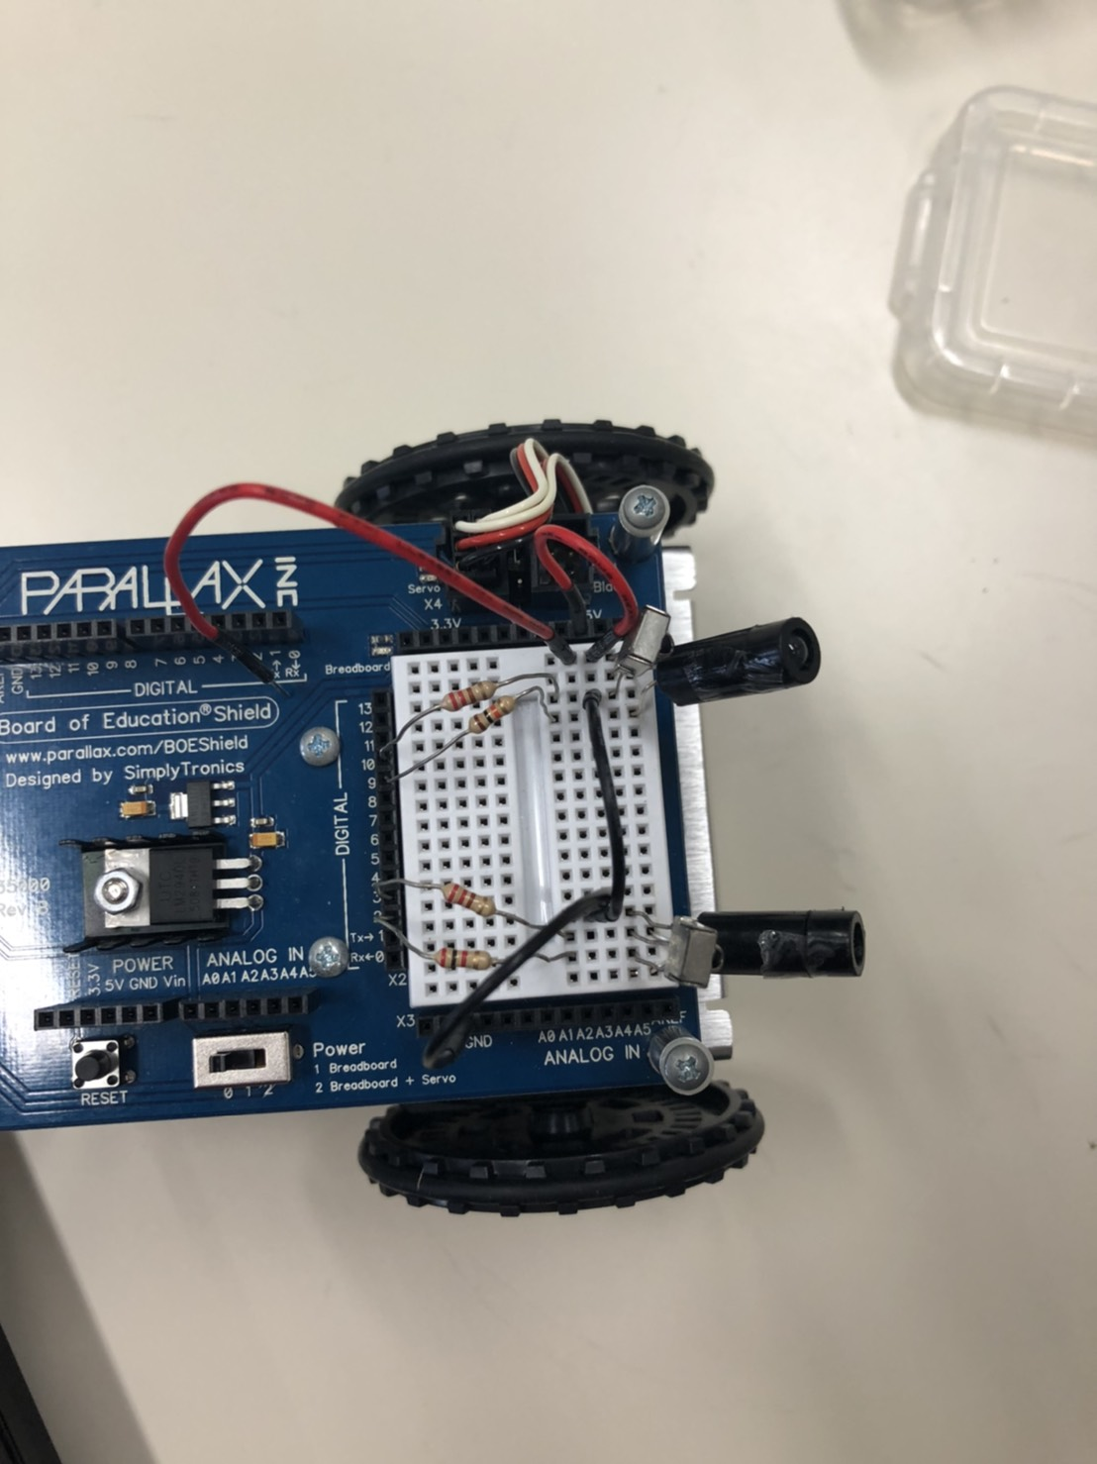

図3　自走ロボットの実際の回路図

1. 計測結果と考察

6.1 計測結果

計測結果はそれぞれ下の表のようになった。

表4　完走時間の計測結果

|  |  |  |
| --- | --- | --- |
|  | Trial | タイム |
| オーバル(左回り) | 1st | なし |
| 2nd | 27.03 |
| 3rd |  |
| 4th |  |
| 5th |  |
| オーバル(左回り) | 1st | なし |
| 2nd | 28.50 |
| 3rd |  |
| 4th |  |
| 5th |  |
| Challenge | 1st | なし |
| 2nd | 47.03 |
| 3rd |  |

6.2　考察

計測結果から全てのコースを最初に行った時は完走出来なかった。しかし２回目にチャレンジした時は全て良いタイムで完走することが出来た。このような結果になった最大の理由はプログラミングの修正と自走ロボットのセンサを取り替えたからだと考える。１回目にチャレンジした時は全てのコースにおいて初めは順調に動くが途中でセンサと壁との検知が遅かったりしたため進まなくなったりした。なぜこのような動きになったのかプログラミングを見直してみると赤外線の左センサが検知した時に右回転するという理想とかけ離れた動きになっていたからだ。これは部屋に設置されていたコースの一部は出来たが実際に全部を通して試走するとなると予想出来ていなかった動きが生じたからだ。つまりセンサの周波数、ハードを制御するというプログラミング以外の部分まで考えられていなかった。

そこで私たちの班では２回目にチャレンジする時は再度自走ロボットの仕様書を確認して周波数の値を変更した。次に１回目に出来ていなかった左センサの検知が遅いといった場合は前進させるというその時の状況に応じてプログラムを修正した。この一連の作業を全てのコースで行うことで良いタイムを残すことが出来た。

ここまでのことを踏まえた上で推測であるが周波数の値を上げることで障害物とセンサとの検知が早くなり、同時に自走ロボットの動作も早くなるのではないかと考えた。更にチャレンジコースの狭い道を通ることが出来たのは左と右のセンサの周波数を変えることで真っ直ぐになっていない状態のロボットにも対応出来たのではないかと考える。そのためチャレンジコースという複雑な動きを行うために周波数の値をそれぞれ変えることで１回目に検知が遅かったという問題の解決に繋がったのではないだろうか。

したがって以上のことをまとめるとオーバルコース(左)は１回目の時、左回転がうまく出来ずに進まなかった。しかし左回転させたい時のサーボモータの出力の値を変えることで解決した。そしてオーバルコース(右)の場合は最初、オーバルコース(左)と回転時のサーボモータの出力の値を入れ替えたのみで行った。ところがセンサの検知が早いといった問題が生じた。そこでこれも同様にサーボモータの出力の値を変更させることで完走出来た。この2つのコースが完走出来た理由はセンサの検知状況に合ったサーボモータの出力の値を適切に設定出来たからだと推測する。それから最後のチャレンジコースは直角に曲がる狭い道のコースで進まなくなった。しかし２回目にチャレンジした時は完走出来た。これは周波数の値をオーバルコースより上げることでセンサの検知が早くなった。その結果、早く壁を検知し、またオーバルコースを通じて正確なサーボモータの動きという過程を通じて最終的に高精度な自走ロボットを作成することが出来たのではないかと総合的に考える。

1. 実験の感想

7.1 感想について

実験の感想としては私たちの班の自走ロボットは一位であったため非常に良い結果で終わり嬉しかった。今年はコロナウィルスが原因で遠隔授業であるためArduinoが動かない、インストール出来ないなど様々なトラブルが発生した。なぜなら本来だとトラブル対応してくださる先生たちがいないからだ。そのためトラブルが発生した時はGoogleで調べて自分自身で対応しないといけないのは大変であった。しかし頼る人がいないからこそなぜこのような結果になったのか原因を考え、試行錯誤する能力が身に付いた。また実際に話し合いながら共同で作業することがより良いものを作成するために必要不可欠だと改めて実感した。

今年は残念な年になってしまったが共同作業がほとんど出来ない状態でも自分自身で解決するというトラブル対応力が身につけられて良かった。また２日間という短期間でも時間内に全てのコースが完走できたのは自分の頭で考えて試行錯誤する能力が遠隔授業を通じて生かせられたのではないかと考える。この身につけた能力と２日間で経験したことを糧にしてこれからも引き続き研究や後期の授業も頑張っていきたい。